#### 임직원 삭제

임직원 목록에서 삭제할 임직원을 선택 후 삭제 버튼을 클릭합니다.

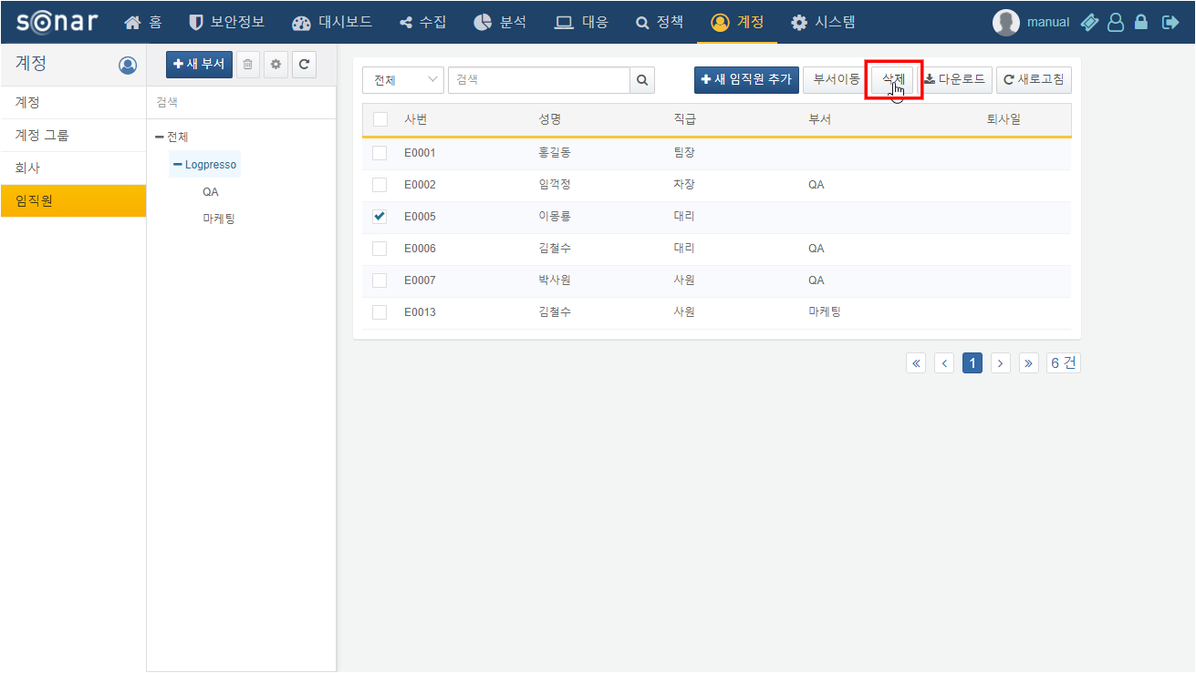

확인 창에서 삭제 버튼을 눌러 임직원을 삭제합니다.

